Lexique à l’attention des responsables Clubs A.W.A.M.
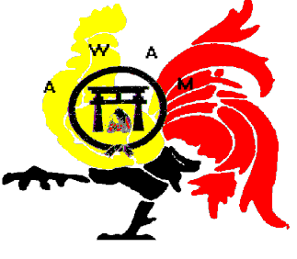

COMITE FEDERAL – QUI FAIT QUOI ?

1 | Marlier Daniel | Président Fédéral | Marlier.d@awam.be | 0494 76 84 39
2 | Lemoine Celine | Trésorière Fédérale | cellynebe@hotmail.com | 0483 03 71 59
3 | Gomy Fabrice | Vice Président Fédéral | gofabisa@hotmail.com | 0471 39 80 89
4 | Mahieu Véronique | Secrétaire Fédérale + déclarations d’accidents | Gil.mahieu@hotmail.be | 0477 48 11 12
5 | Collin Daniel | Relation Public Fédéral | Daniel.collin34a@gmail.com | 0496 66 29 07
6 | Leonard Eric | Vice-président Fédéral + licences | ricdranoel@hotmail.com | 0472 20 21 04

A CONTACTER POUR ……………………

Demande d’adhésion d’un nouveau club à la Fédération : | 1-2-3-4-5-6
Demande de documents Fédéraux divers : | 1 et 4
Demande de licences Fédérale : | 6
Remises de certificat de B.V.M. : | 1-4-6
Remises des documents de constitution Club, Comité : | 1 et 4
Demande spécifiques et documents pour Aikido & Aiki-Jutsu : | 5 et 6
Demande spécifiques et documents pour Judo : | 1
Demande spécifiques et documents pour Ju-Jutsu : | 5
Demande divers concernant le Site Fédéral : | 5
Renseignements sur les demandes de subsides Clubs : | 1-2-4 et 6
Renseignements sur les conditions d’adhésions clubs : | 1-2-3-4-5-6
Demande de visite Fédérales clubs : | 1-5
Rentrée de documents Fédéraux divers : | 4
Rentrées des demandes de Licences : | 6
Renseignements sur les paiements des licences : | 2
Demandes d’aides de la Fédération : | 1 et 4
Demande de dates pour organisation spécifique : | 1 et 2

